Ziel

Mit unserem Projekt lässt sich die Kräfteverteilung zwischen den beiden Armen messen und hilft dabei, in beiden Körperhälften gezielt gleich viele Muskeln aufzubauen. Durch das Anhalten an zwei herkömmlichen Klettergriffen wird also der Belastungsunterschied der beiden Arme berechnet. Zusätzlich wird die Haltedauer an den beiden Griffen ab dem Anhalten bis zum Loslassen gemessen und durch eine Android-App ausgegeben.

Hintergründe

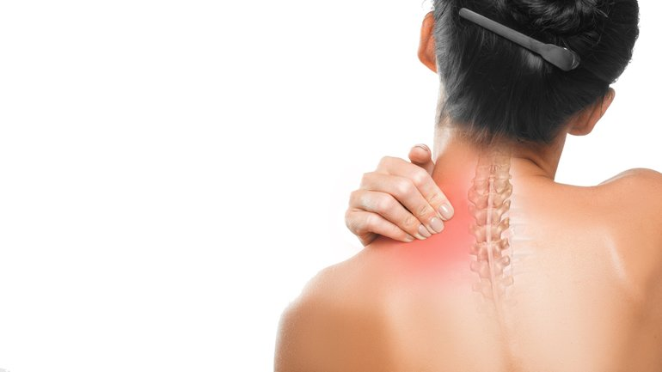Das Ziel des Projektes ist, ein Gerät bereitzustellen, mit dem sich das Training perfektionieren lässt.   
Eine ungleiche Muskelverteilung zwischen den beiden Armen kann beim Training zu einer falschen Ausführung von Klimmzügen, Liegestütz, etc. führen. Dies führt oft zu Verspannungen im Nacken- und Rückenbereich und sollte ausgebessert werden. Mit unserem handlichen Gerät lässt sich messen, welcher Arm mehr beansprucht wird und man kann gezielt gegenarbeiten.

Funktionen

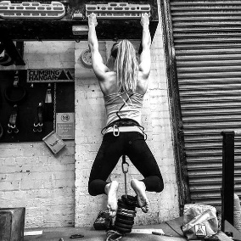Zwei herkömmliche Klettergriffe können über jeweils ein Modul an einer Kletterwand angebracht werden.   
Durch die automatische Zeitmessung während dem Anhalten, wird keine Stoppuhr benötigt, um die Haltedauer zu bestimmen. Diese unverfälschte, präzise Zeitmessung spornt zu Wettbewerben zwischen Sportlern an und lässt durch regelmäßiges Verwenden eine Überwachung seiner körperlichen Leistung zu.   
Die Griffe, an denen man sich festhält, sind einfach auszutauschen. So kann man seine Stärken und Schwächen bei verschiedenen Klettergriffen feststellen. Wenn man sich bei einem Crimp (kleiner Griff) eine Minute halten kann und bei einem Sloper (runder, rutschiger Griff) nur 10 Sekunden, weiß man, was man eher üben sollte.

Team

Dieses Projekt wird im Rahmen eines Diplomprojektes der HTL Rennweg durchgeführt. Das Team der Abschlussklasse im Zweig Mechatronik besteht aus den vier Schülern Martin Neschi, Clara Seifert, Verena Eidherr und Maximilian Maier.

Kontakt

Bei Fragen oder Beschwerden wenden Sie sich gerne an die Leitung unseres Teams unter 51xx@htl.rennweg.at